西安电子科技大学

研究生课程考试试题
考试科目 工程优化方法____________ _____
考试日期： 2019 年 12 月 23 日 考试时间： 150 分钟
考试方式：(闭 卷) 任课教师：_ __________
学生姓名： 学 号：_________________
注意：试题共3页，背面有第3页.
要求：1) 答案务必按照顺序写在答题纸上,否则按零分记.
2) 学术型研究生做第一到第八题；专业型研究生做第
一至第六题和第九、十题.

一、（10分）简述一维搜索中二分法和牛顿法的基本思想.

二、（15分）设函数
.
1. 证明该函数是凸函数；
2. 写出该函数在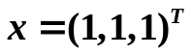处的牛顿方向，并证明该方向为下降方向.

三、（15分）用DFP法求函数
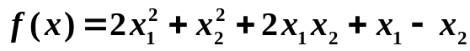
的最小值点和最小值，取初始点为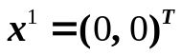，结束精度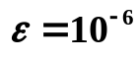.

四、（10分）利用约束优化的最优性条件求点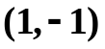到凸集
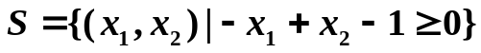 的最小距离.

五、（10分）给定方程组
其中，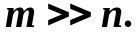 希望求一组近似解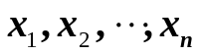，使不满足方程的最大误差量最小. 请建立该问题的线性规划模型，不必求解.

六、（10分）考虑下列问题
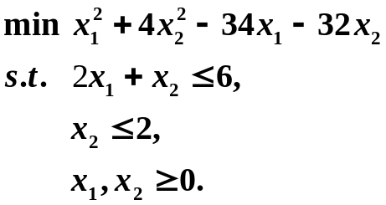
取初始点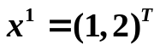，用Zoutendijk可行方向法求解该问题
（仅迭代一次）.

七、（20分，学术型研究生做）已知线性规划
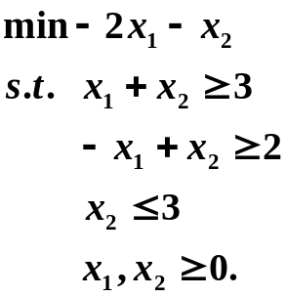

1．用两阶段法求解上述规划问题；
2．写出所给规划的对偶问题，并利用对偶原理写出对偶问题的最优解.

八、（10分，学术型研究生做）用外点法求解下列问题
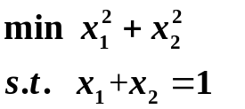

九、（20分，专业型研究生做）已知线性规划
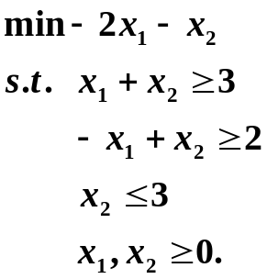

1．用大M方法求解上述规划问题；
2．写出所给规划的对偶问题，并利用对偶原理写出对偶问题的最优解.

十、（10分，专业型研究生做）用内点法求解下列问题
